


Centre des Opérations d’urgences de Santé Publique
« COUSP RDC »
Système de Gestion de l’Incident MVE-17
Rapport de Situation de la 17ème Épidémie de la Maladie à Virus EBOLA/RDC
SitRep MVE N° 004/MVE_17/2026

Provinces touchées
Zones de Santé touchées
Date de rapportage
Date de publication

33
Cumul cas confirmés
4
Cumul décès parmi les confirmés
ND
Cumul cas Suspects
457
Contacts
ND
Taux d’occupation des lits/ Confirmés

ND
Taux d’occupation des lits/ Suspects
0
Guéris

Provinces touchées | Cas confirmés | Décès confirmés | Cas probable | Cas suspects | Guéris du jour
Ituri
Nord-Kivu
Total

I. CONTEXTE

CONTEXTE

FAITS SAILLANTS

CONTEXTE

III. MISE A JOUR DE LA SITUATION EPIDEMILOGIQUE

ACTIONS DE REPONSE

IV.1. COORDINATION

IV.2. SURVEILLANCE

IV.1. COORDINATION

IV.3. LABORATOIRE

IV.4. PREVENTION & CONTRÔLE DE L’INFECTION

IV.5. PRISE EN CHARGE HOLISTIQUE

IV.6. CREC

IV.7. LOGISTIQUE

IV.8. SECURITE

DEFIS

Pour l’Institut National de la Santé Publique (INSP) de la RDC
Le Directeur Général de l’INSP
Dr MWAMBA KAZADI Dieudonné

E-mail : dieudonnemwambakazadi@gmail.com
Tel. : +243 816 040 145

Le Coordonnateur COU-SP
Prof NGANDU Christian

E-mail : nganduchristian@ymail.com
Tél. : +243998091915

Pour l’Organisation Mondiale de la Santé (OMS/RDC)
Le Représentant ai de l’OMS en RDC

Dr Anne Marie ANCIA
E-mail : anciaa @who.int

Le Team Lead Cluster EPR de l’OMS en RDC
Dr FOTSING Richard
E-mail: fotsingri@who.int

Pour l’équipe gestion de l’information sanitaire
Mr Henri MBIYA-NGANDU
E-mail : mbiyanganduluboyah@who.int

POUR TOUTE INFORMATION SUPPLÉMENTAIRE, VEUILLEZ CONTACTER

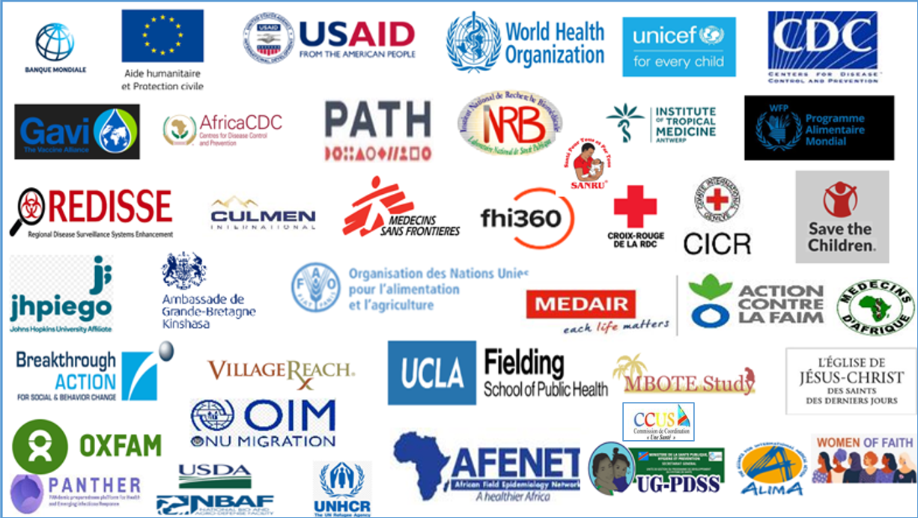

Page 8
SitRep_Maladie à Virus Ebola / RDC / Nº 001/ 2026

